5. Карты-схемы мест временного хранения коммунальных отходов и маршруты движения спецавтотранспорта при вывозе ТКО с сельских населенных пунктов Новогрудского района на станцию сортировки
  - Маршрут № 1 - ТКО (понедельник) с сельских населенных пунктов Новогрудского района
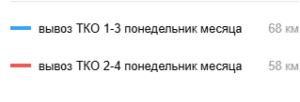 | время следования транспорта с 8:00 до 17:00, перерыв для отдыха и питания с 13:00 до 14:00  где  - в кружке обозначение номера мест сбора (контейнерная площадка) и указана очередность движения спецавтотранспорта, а также обозначена станция сортировки и место выезда транспорта на маршрут,  адреса мест временного хранения представлены в приложении 6  - цвет линии обозначают день следования:  - 1 - синий - 1-3-й понедельник с 8:00 – 17:00 ( количество точек 14) - вывоз ТКО на станцию сортировки  - 2 – красный- 2-4- й понедельник с 8:00 – 17:00 ( количество точек 16) - вывоз ТКО на станцию сортировки  Ссылка на Яндекс карту: https://yandex.ru/maps/?um=constructor%3A6afb17f0b9f3ea7cea9f2f2612c6b85e8ef107aeaacd778d5a884d387f93f7f4&source=constructorLink
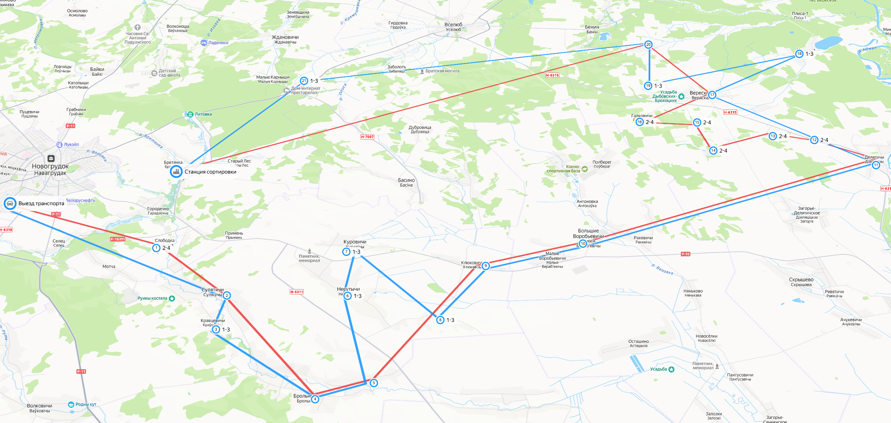
  - Маршрут № 2 - ТКО (вторник) с сельских населенных пунктов Новогрудского района на станцию сортировки
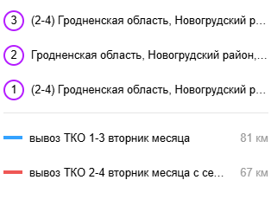 | время следования транспорта с 8:00 до 17:00, перерыв для отдыха и питания с 13:00 до 14:00  где  - в кружке обозначение номера мест сбора (контейнерная площадка) и указана очередность движения спецавтотранспорта, а также обозначена станция сортировки и место выезда транспорта на маршрут,  адреса мест временного хранения представлены в приложении 6  - цвет линии обозначают день следования:  - 1 синий- 1-3й вторник с 8:00 – 17:00 ( количество точек 16) - вывоз ТКО  - 2 – красный- 2-4й вторник с 8:00 – 17:00 ( количество точек 18) - вывоз ТКО  Ссылка на Яндекс карту: https://yandex.ru/maps/?um=constructor%3Ad98a26dc89925b7b50d86fc2e77969204f8fac3cc1def9fb8ccfb85edb6d2843&source=constructorLink
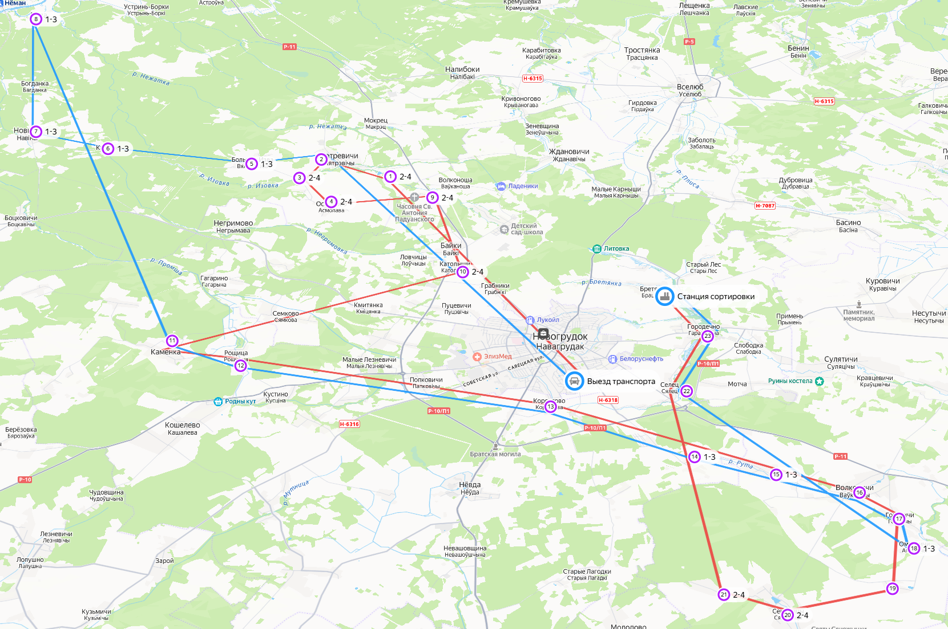
  - Маршрут № 3 - ТКО (среда) с сельских населенных пунктов Новогрудского района на станцию сортировки

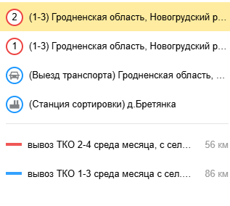 | время следования транспорта с 8:00 до 17:00, перерыв для отдыха и питания с 13:00 до 14:00  где  - в кружке обозначение номера мест сбора (контейнерная площадка) и указана очередность движения спецавтотранспорта, а также обозначена станция сортировки и место выезда транспорта на маршрут,  адреса мест временного хранения представлены в приложении 6  - цвет линии обозначают день следования:  - 1 синий- 1-3я среда с 8:00 – 17:00 ( количество точек 16) - вывоз ТКО на станцию сортировки  - 2 красный - 2-4я среда с 8:00 – 17:00 ( количество точек 8) - вывоз ТКО на станцию сортировки  Ссылка на Яндекс карту:  https://yandex.ru/maps/?um=constructor%3A44dc36743a01caf250664b6b87f6fa54f4ca09d15ead8daf11dc33d6854e766f&source=constructorLink
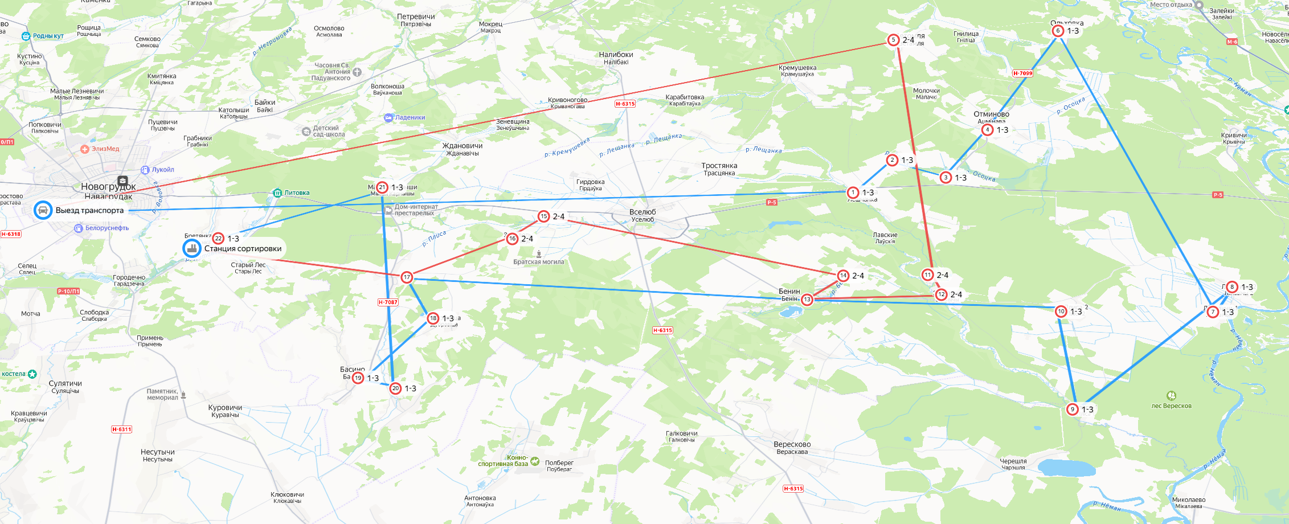
  - Маршрут № 4 - ТКО (четверг) с сельских населенных пунктов Новогрудского района на станцию сортировки

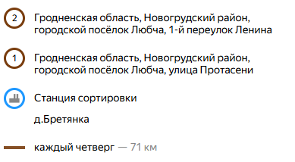 | время следования транспорта с 8:00 до 17:00, перерыв для отдыха и питания с 13:00 до 14:00  где  - в кружке обозначение номера мест сбора (контейнерная площадка) и указана очередность движения спецавтотранспорта, а также обозначена станция сортировки и место выезда транспорта на маршрут,  адреса мест временного хранения представлены в приложении 6  - цвет линии обозначают день следования:  - коричневый- каждый четверг с 8:00 – 17:00 ( количество точек 27) - вывоз ТКО на станцию сортировки  Ссылка на Яндекс карту: https://yandex.ru/maps/?um=constructor%3A7450fd2973f7b7d2d2a97d61bc3de972f4cc613f78c349a1db7f9a560bfa48a7&source=constructorLink
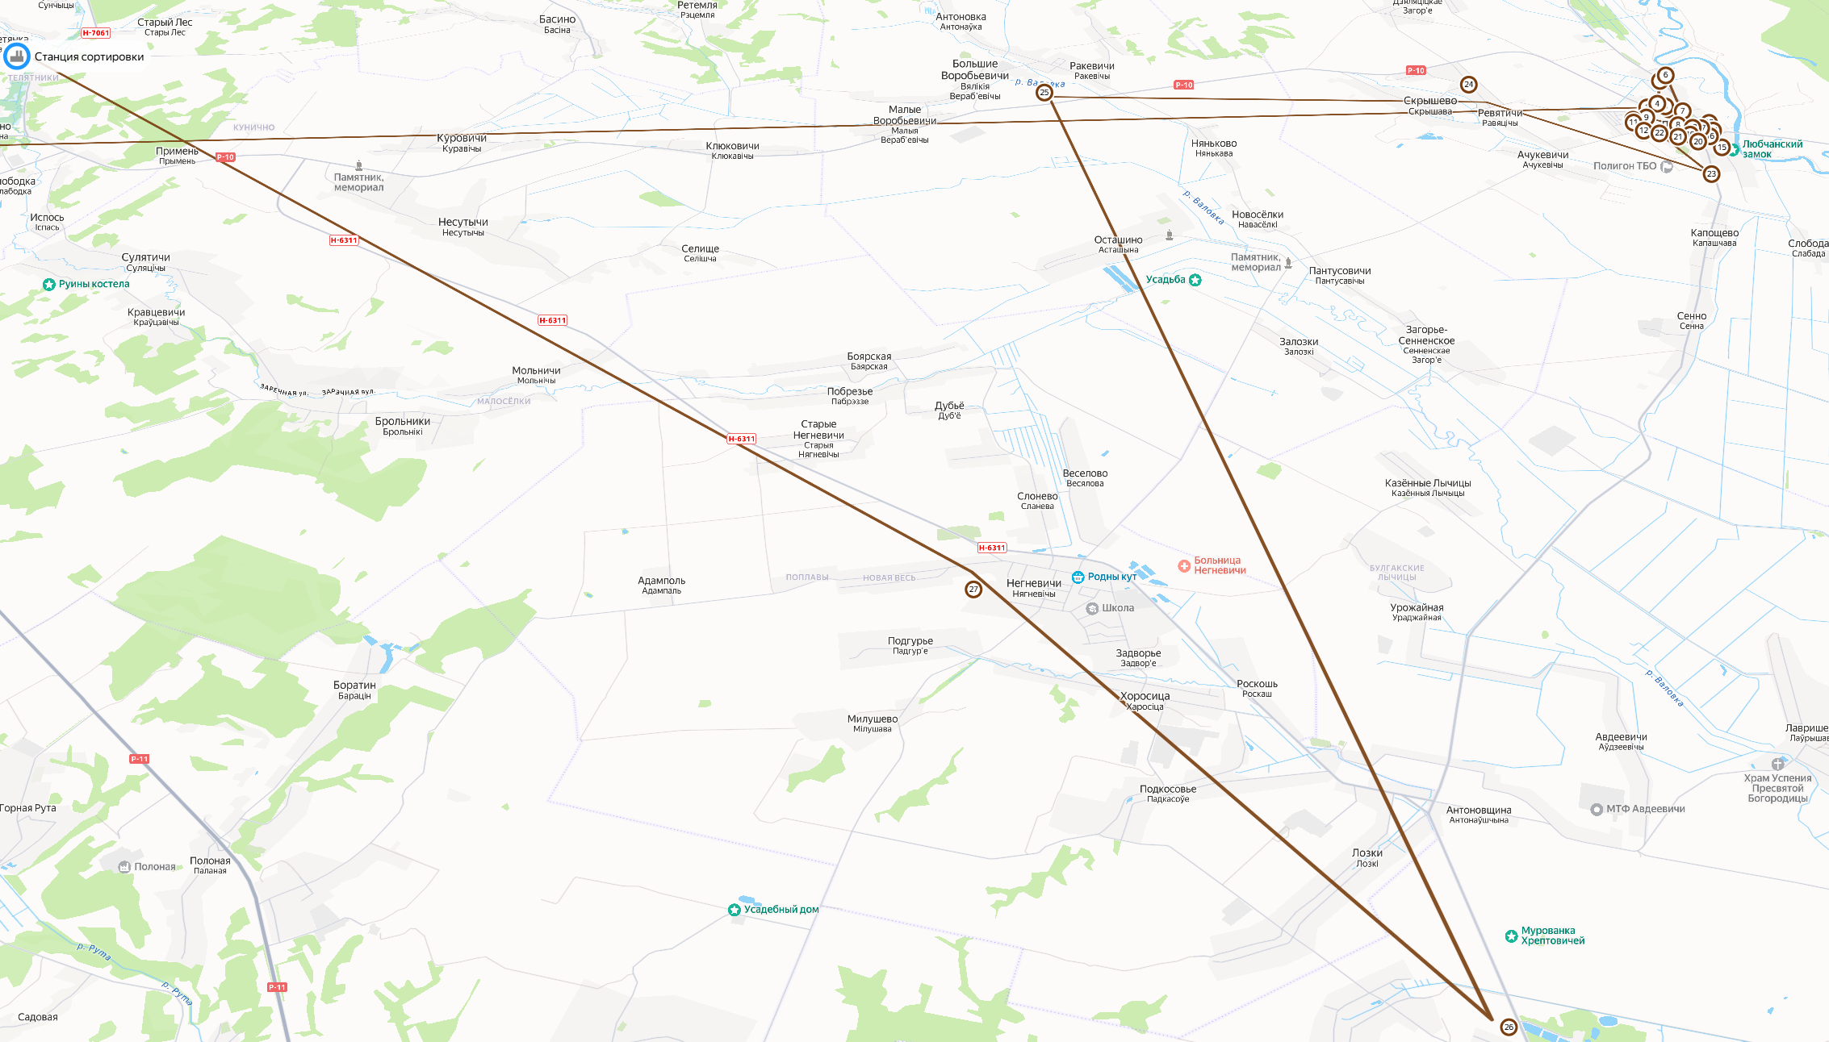
  - Маршрут № 5 - ТКО (пятница) с сельских населенных пунктов Новогрудского района на станцию сортировки
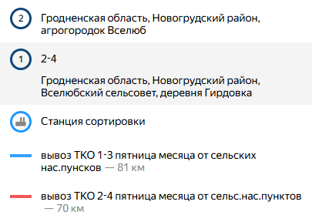 | время следования транспорта с 8:00 до 17:00, перерыв для отдыха и питания с 13:00 до 14:00  где  - в кружке обозначение номера мест сбора (контейнерная площадка) и указана очередность движения спецавтотранспорта, а также обозначена станция сортировки и место выезда транспорта на маршрут,  адреса мест временного хранения представлены в приложении 6  - цвет линии обозначают день следования:  - 1 синий 1-3я среда с 8:00 – 17:00 ( количество точек 14) - вывоз ТКО  - 2 красный 2-4я среда с 8:00 – 17:00 ( количество точек 11) - вывоз ТКО  Ссылка на Яндекс карту: https://yandex.ru/maps/?um=constructor%3A90265c7da9cabf5274ecd7520e1b84e361a3f14cd567565a9a5cbe3f3a500b1b&source=constructorLink
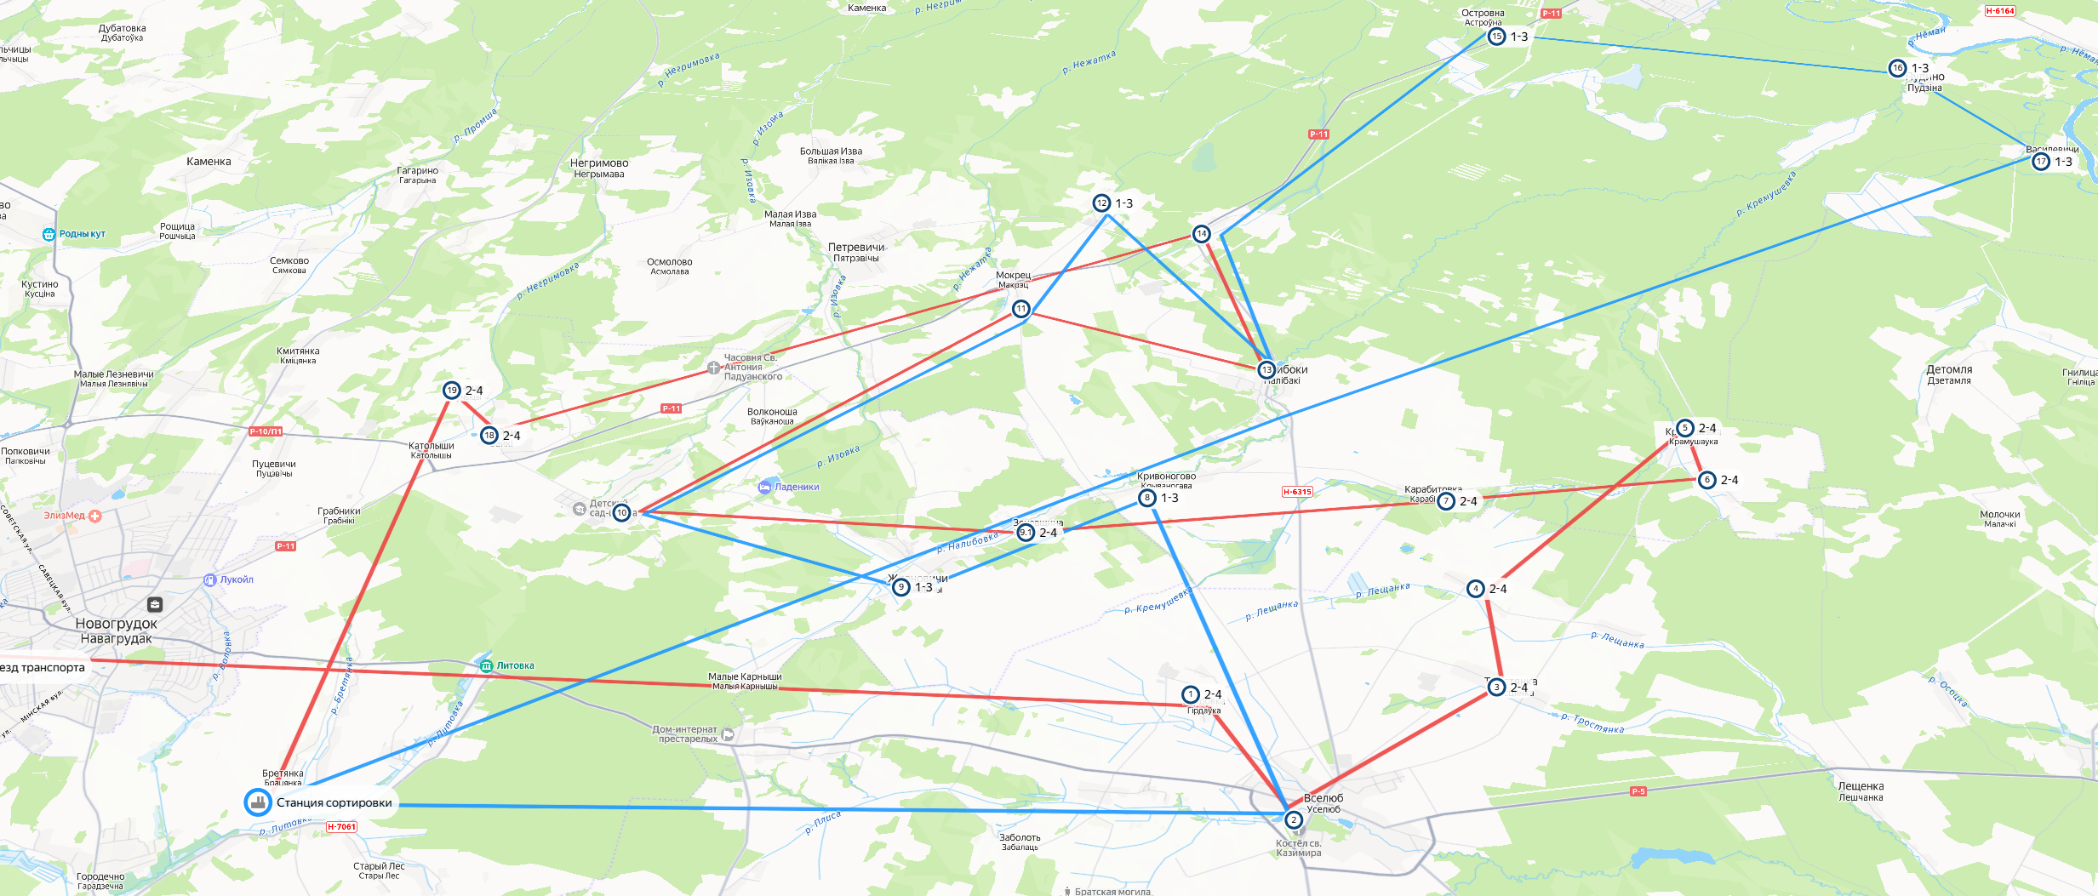

  - Маршрут № 6 - ТКО (понедельник) с сельских населенных пунктов Новогрудского района на станцию сортировки

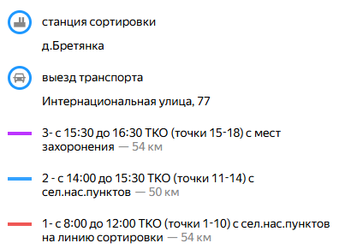 | время следования транспорта с 8:00 до 17:00, перерыв для отдыха и питания с 13:00 до 14:00  где  - в кружке обозначение номера мест сбора (контейнерная площадка) и указана очередность движения спецавтотранспорта, а также обозначена станция сортировки и место выезда транспорта на маршрут,  адреса мест временного хранения представлены в приложении 6  - цвет линии обозначают рейс следования с разбивкой по времени:  - 1 -3 Рейсы вывоза ТКО на станцию сортировки  Ссылка на Яндекс карту: https://yandex.ru/maps/?um=constructor%3A9cadbdba0b6f34fae917fbc055edf85c3a335dc23c804cf63e93cb50421c0300&source=constructorLink
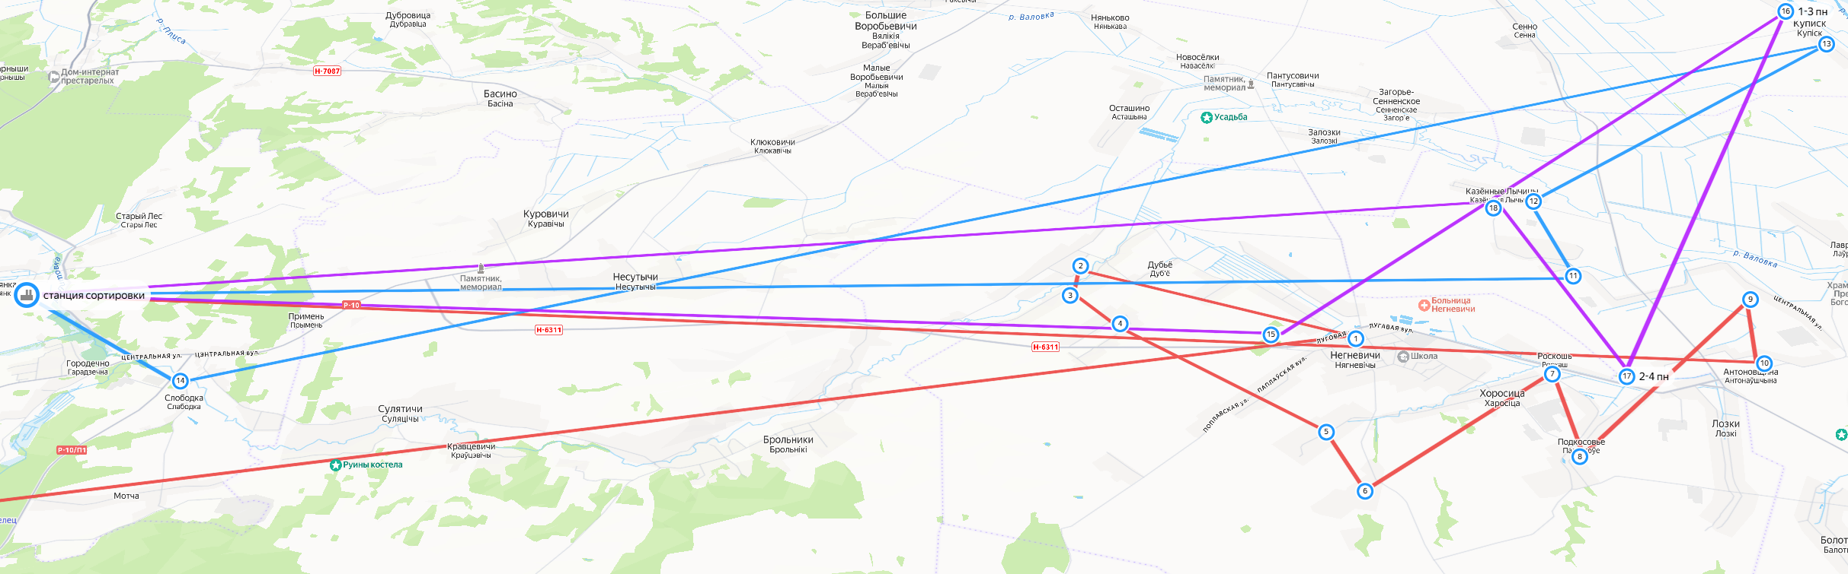

  - Маршрут № 7 - ТКО (вторник) с сельских населенных пунктов Новогрудского района на станцию сортировки

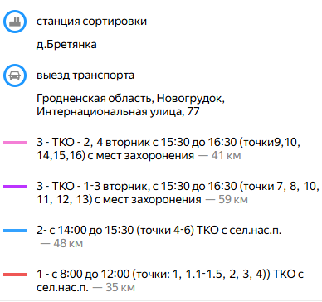 | время следования транспорта с 8:00 до 17:00, перерыв для отдыха и питания с 13:00 до 14:00  где  - в кружке обозначение номера мест сбора (контейнерная площадка) и указана очередность движения спецавтотранспорта, а также обозначена станция сортировки и место выезда транспорта на маршрут,  адреса мест временного хранения представлены в приложении 6  - цвет линии обозначают рейс следования с разбивкой по времени:  - 1 -3 Рейсы вывоза ТКО на станцию сортировки  Ссылка на Яндекс карту:  https://yandex.ru/maps/?um=constructor%3A36756fff839bf32c816a0fbee50c1cc1d108651ff12daeb1dc06d8d51bbc26b1&source=constructorLink

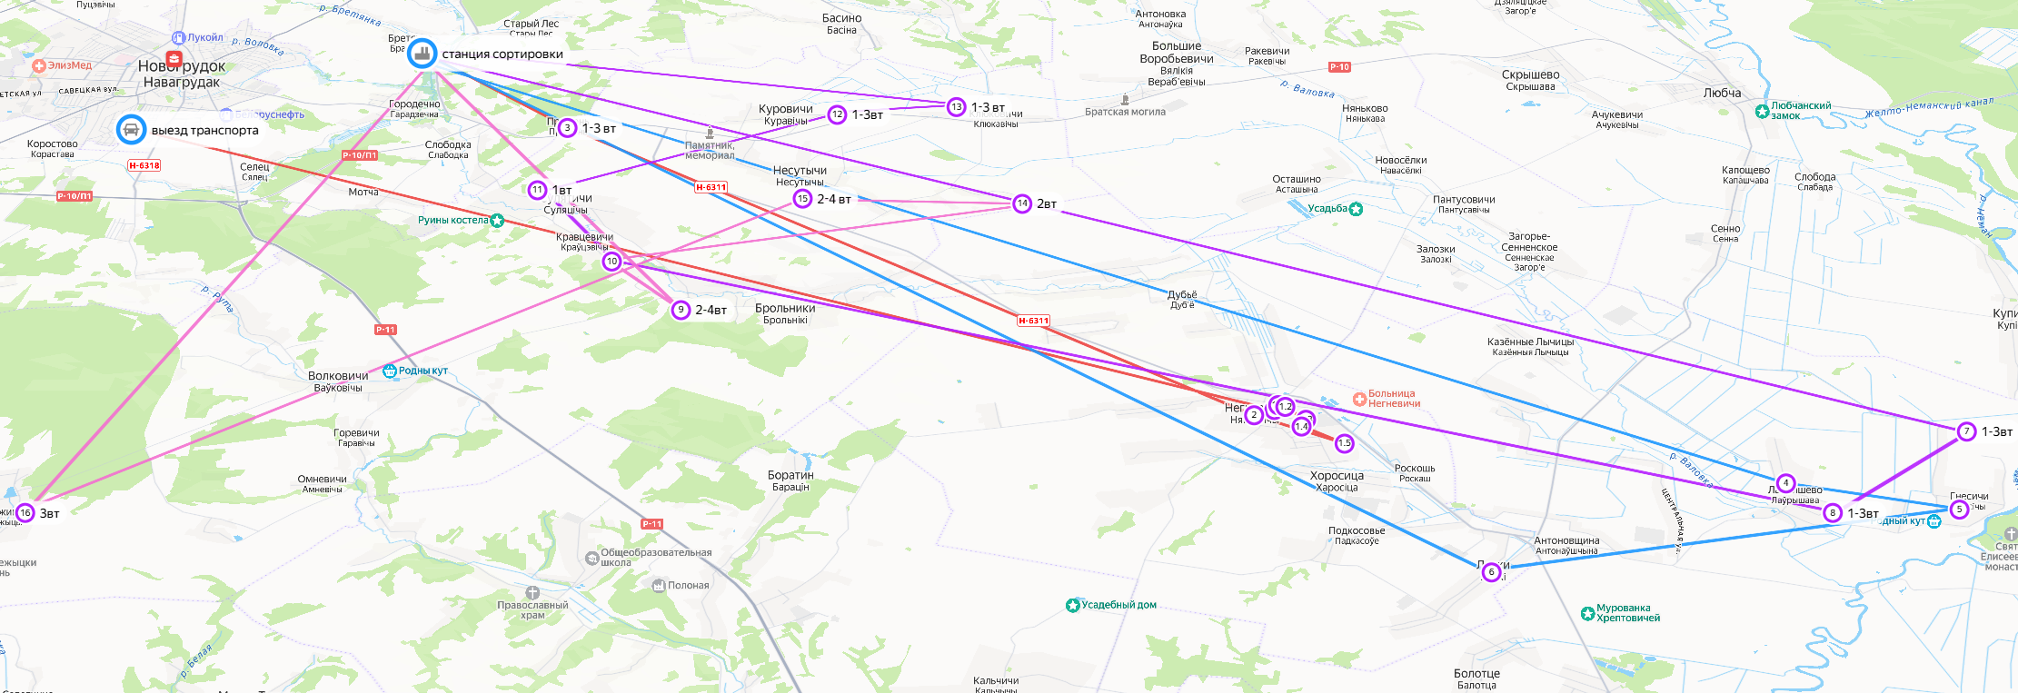

  - Маршрут № 8 - ТКО (среда) с сельских населенных пунктов Новогрудского района на станцию сортировки

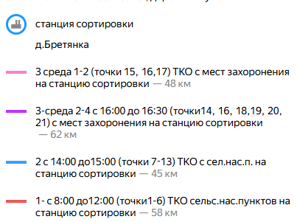 | время следования транспорта с 8:00 до 17:00, перерыв для отдыха и питания с 13:00 до 14:00  где  - в кружке обозначение номера мест сбора (контейнерная площадка) и указана очередность движения спецавтотранспорта, а также обозначена станция сортировки и место выезда транспорта на маршрут,  адреса мест временного хранения представлены в приложении 6  - цвет линии обозначают рейс следования с разбивкой по времени:  - 1 -3 Рейсы вывоза ТКО на станцию сортировки  Ссылка на Яндекс карту:  https://yandex.ru/maps/?um=constructor%3Af0809768bd4714d38bea2dcebddff7ca87e5cda4249bcd6b8bf47be5cff9fbc9&source=constructorLink
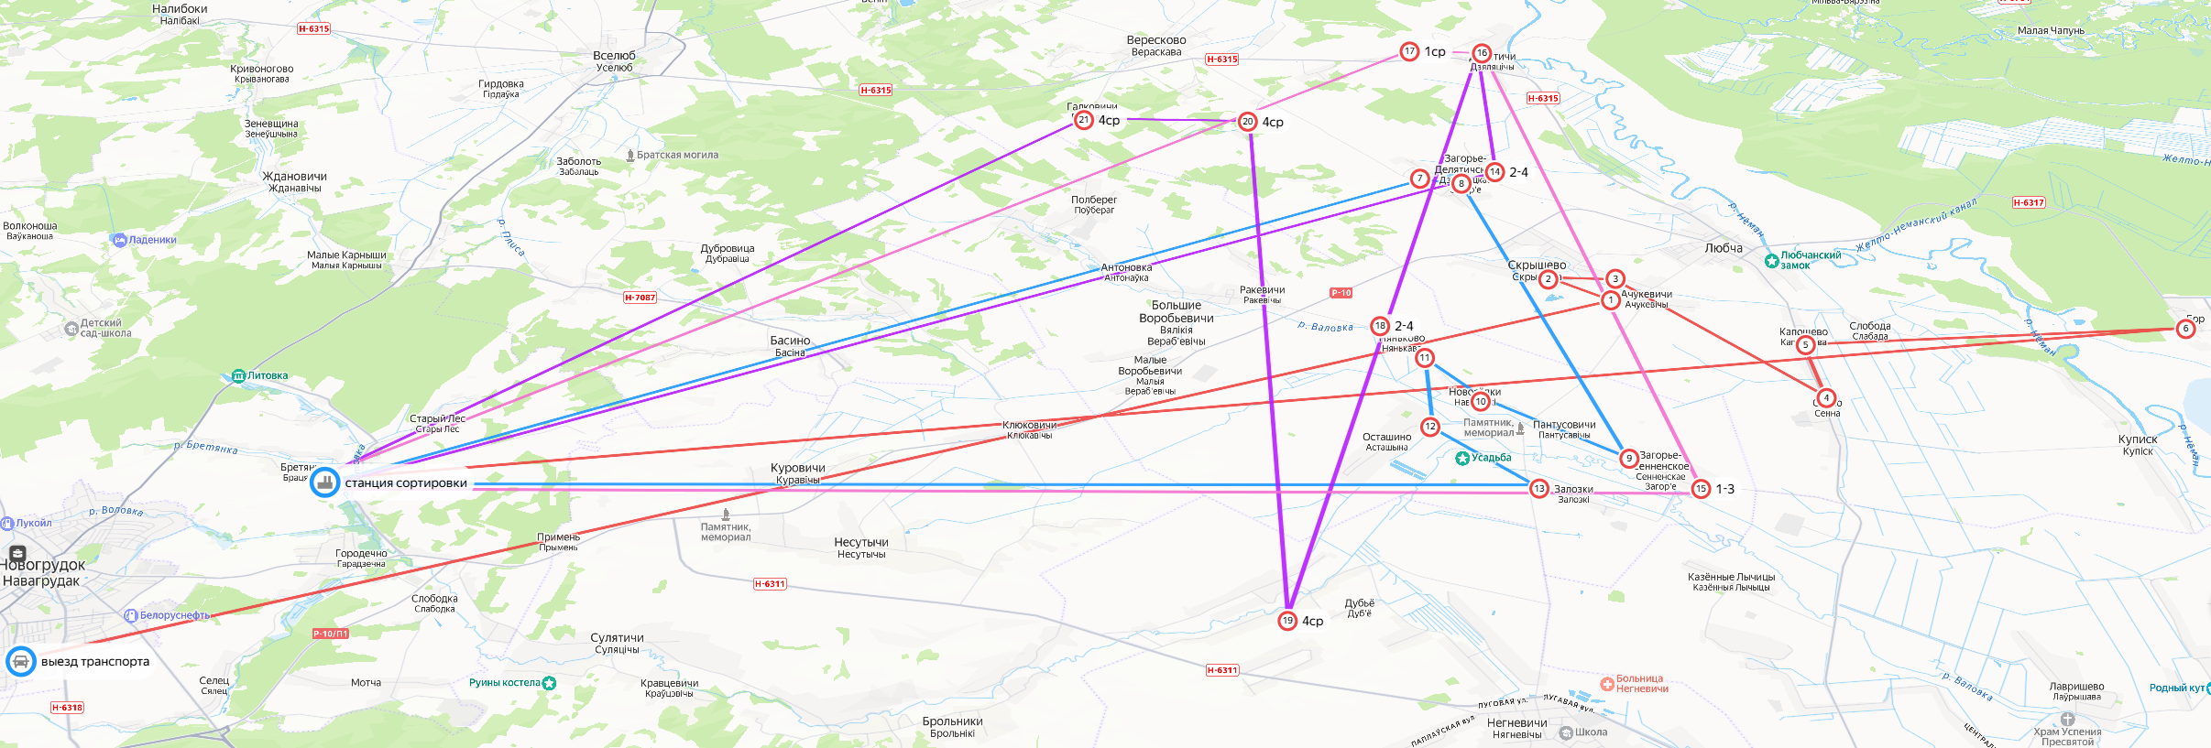
  - Маршрут № 9 - ТКО (четверг) с сельских населенных пунктов Новогрудского района на станцию сортировки
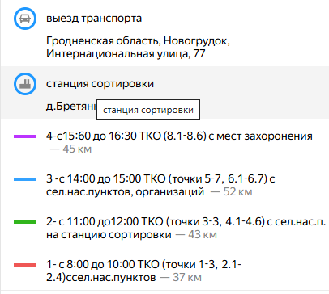 | время следования транспорта с 8:00 до 17:00, перерыв для отдыха и питания с 13:00 до 14:00  где  - в кружке обозначение номера мест сбора (контейнерная площадка) и указана очередность движения спецавтотранспорта, а также обозначена станция сортировки и место выезда транспорта на маршрут,  адреса мест временного хранения представлены в приложении 6  - цвет линии обозначают рейс следования с разбивкой по времени:  - 1 -3 Рейсы вывоза ТКО на станцию сортировки  Ссылка на Яндекс карту:  https://yandex.ru/maps/?um=constructor%3A787dedc9a794f8c23660673160f0e8f6c42f640e5c4f379863d37e3bf4505c04&source=constructorLink
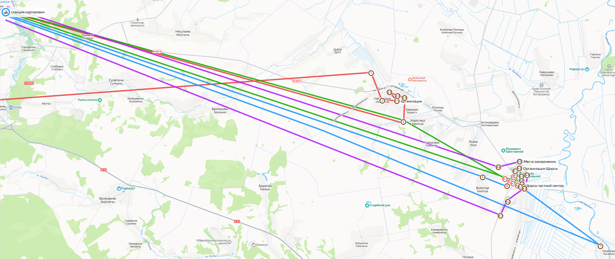
  - Маршрут № 10 - ТКО (пятница) с сельских населенных пунктов Новогрудского района на станцию сортировки
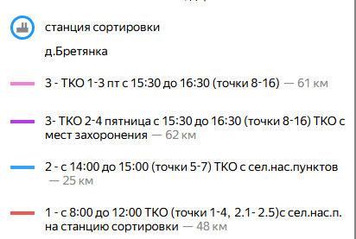 | время следования транспорта с 8:00 до 17:00, перерыв для отдыха и питания с 13:00 до 14:00  где  - в кружке обозначение номера мест сбора (контейнерная площадка) и указана очередность движения спецавтотранспорта, а также обозначена станция сортировки и место выезда транспорта на маршрут,  адреса мест временного хранения представлены в приложении 6  - цвет линии обозначают рейс следования с разбивкой по времени:  - 1 -3 Рейсы вывоза ТКО на станцию сортировки;  - рейс 3 розовый – 1-3я пятница, а рейс 3 фиолетовый 2-4 пятница месяца  Ссылка на Яндекс карту:  https://yandex.ru/maps/?um=constructor%3A4e5cec0d8a55135c3eb383f62c8c9316e9398a96fe96c587831b3f5d0db2b97b&source=constructorLink
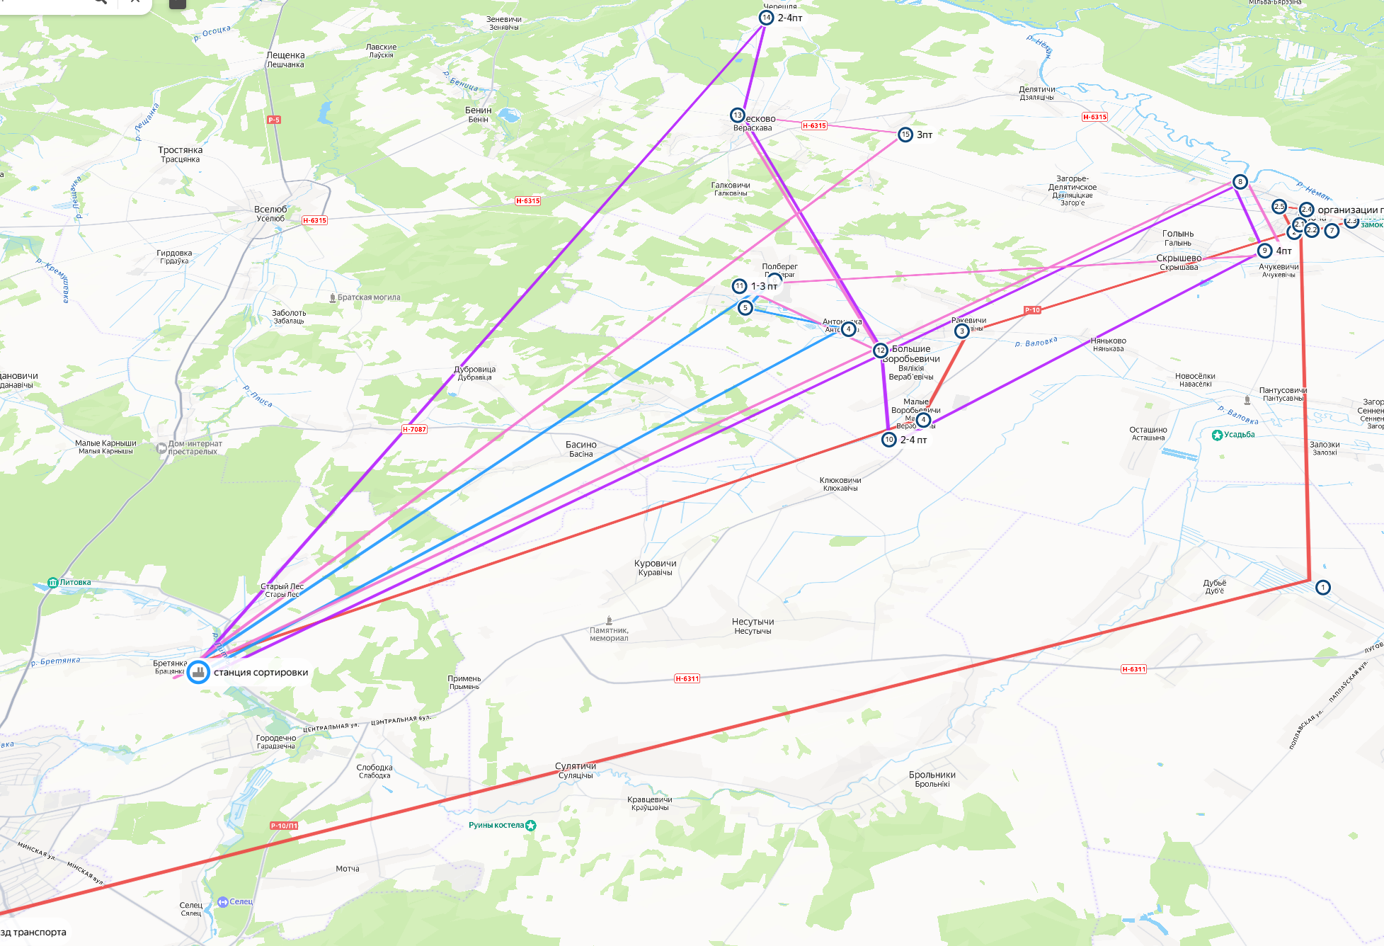

  - Маршрут № 11 вывоз ТКО (понедельник) с сельских населенных пунктов Новогрудского района на полигон

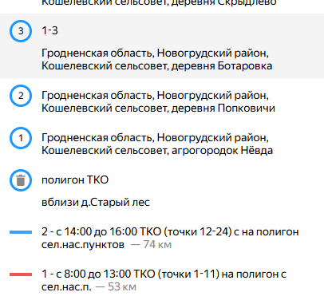 | время следования транспорта с 8:00 до 17:00, перерыв для отдыха и питания с 13:00 до 14:00  где  - в кружке обозначение номера мест сбора (контейнерная площадка) и указана очередность движения спецавтотранспорта, а также обозначена станция сортировки и место выезда транспорта на маршрут,  адреса мест временного хранения представлены в приложении 6  - цвет линии обозначают рейс следования с разбивкой по времени:  - 1 -2 Рейсы вывоза ТКО на полигон  Ссылка на Яндекс карту:https://yandex.ru/maps/?um=constructor%3A78af0da50bdbf37649040ba15fb8421dd660efa1965e252925cfe03f8c97431f&source=constructorLink
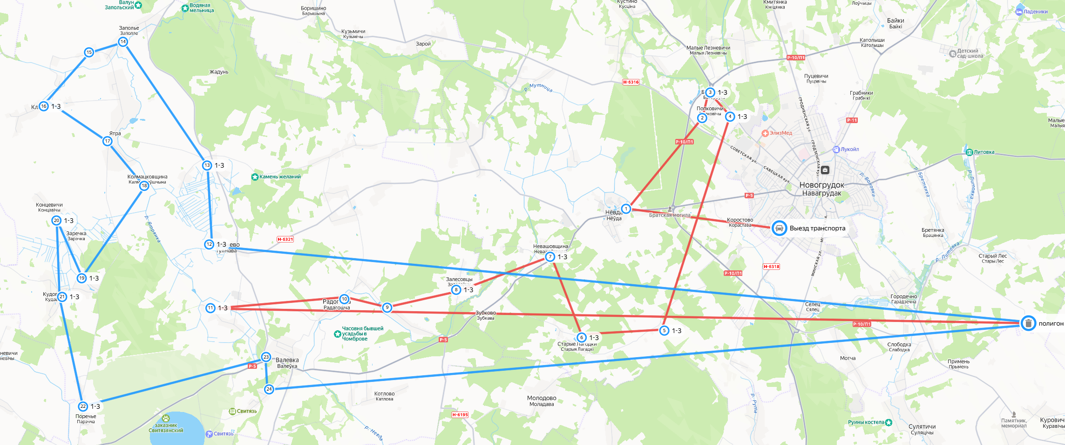
  - Маршрут № 12 - ТКО (вторник) с сельских населенных пунктов Новогрудского района на полигон ТКО

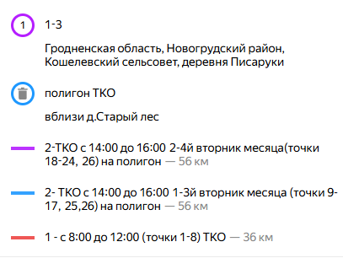 | время следования транспорта с 8:00 до 17:00, перерыв для отдыха и питания с 13:00 до 14:00  где  - в кружке обозначение номера мест сбора (контейнерная площадка) и указана очередность движения спецавтотранспорта, а также обозначена станция сортировки и место выезда транспорта на маршрут,  адреса мест временного хранения представлены в приложении 6  - цвет линии обозначают рейс следования с разбивкой по времени:  - 1 -2 Рейсы вывоза ТКО на полигон  - рейс 2 синий – 1-3й вторник, а рейс 2 фиолетовый 2-4й вторник месяца  Ссылка на Яндекс карту:  https://yandex.ru/maps/?um=constructor%3A861d29096c3c4b3056c2b3946c7a385ba02b193034a196eaf6ca15eeccb6e469&source=constructorLink
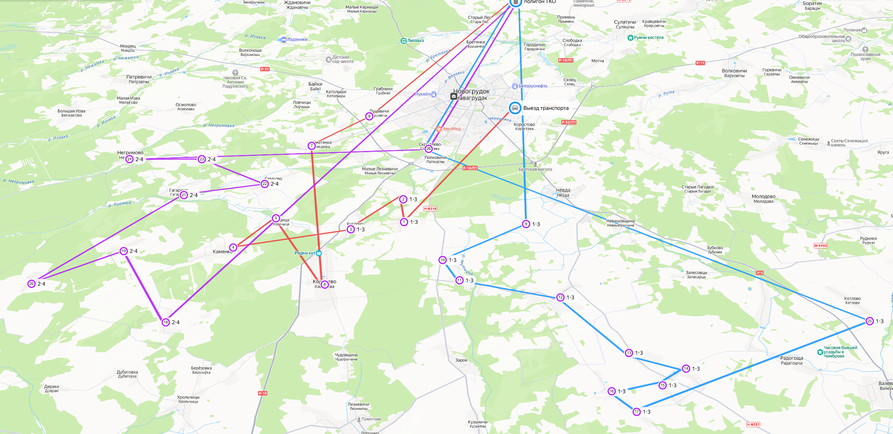
6. Наименование зон и мест рекреации 16 позиций представлен на карт-схеме.

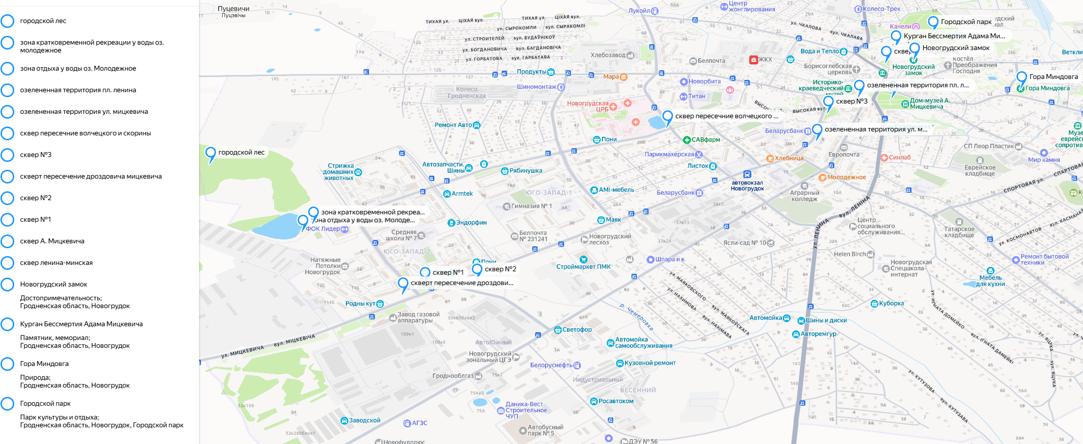 Карта-схема расположения зон и мест рекреации. Ссылка на Яндекс карты:
https://yandex.ru/maps/?um=constructor%3A5bfc938bd2c8b102410b19d788bddec2b135aa56ce53330353b80d0de2f54b53&source=constructorLink

